COVID-19 - L'OMS ha inviato 25 esperti internazionali in Cina ed ecco i loro principali risultati di ricerca dopo 9 giorni
https://www.ebookecm.it/news/131/covid-19-l-oms-ha-inviato-25-esperti-internazionali-in-cina-ed-ecco-i-loro-principali-risultati-di-ricerca-dopo-9-giorni.html
L'OMS, insieme alla Cina, ha creato una commissione internazionale ed ha effettuato una missione in Cina per indagare sulla situazione. Il gruppo di esperti consta di 25 membri, tra cui Clifford Lane, direttore clinico presso i National Institutes of Health degli Stati Uniti. Ecco la conferenza stampa su Youtube e il rapporto finale della commissione in formato PDF dopo aver visitato Pechino, Wuhan, Shenzhen, Guangzhou e Chengdu. Qui alcune evidenze interessanti su COVID-19:
- Quando in Cina si è presentato un cluster di diverse persone infette, il più delle volte (78-85%) è stato causato da un'infezione all'interno della famiglia da goccioline aero-trasmesse e altri portatori di infezione a stretto contatto con una persona infetta. La trasmissione per mezzo di aerosol sottili nell'aria su lunghe distanze non è una delle principali cause di diffusione. La maggior parte dei 2.055 lavoratori ospedalieri infetti è stata contagiata a casa o nella fase iniziale dell'epidemia di Wuhan, quando non sono state ancora adottate misure di protezione ospedaliera.
- Il 5% delle persone a cui è stata diagnosticata la Covid richiede la respirazione artificiale. Un altro 15% ha bisogno di respirare ossigeno altamente concentrato - e non solo per pochi giorni. La durata dall'inizio della malattia fino alla guarigione è in media da 3 a 6 settimane per questi pazienti gravi e critici (rispetto alle sole 2 settimane per i pazienti leggermente malati). La massa e la durata dei trattamenti hanno sovraccaricato più volte il sistema sanitario esistente a Wuhan. La provincia di Hubei, la cui capitale è Wuhan, contava finora 65.596 persone infette. Un totale di 40.000 dipendenti sono stati inviati a Hubei da altre province per aiutare a combattere l'epidemia. 45 ospedali di Wuhan si stanno occupando dei pazienti, 6 dei quali sono per pazienti in condizioni critiche e 39 si occupano di pazienti gravemente malati e di persone infette di età superiore ai 65 anni. In breve tempo sono stati costruiti due ospedali di fortuna con 2.600 posti letto. L'80% degli infetti ha una malattia lieve, per questi sono stati allestiti dieci ospedali temporanei in palestre e sale espositive.
- La Cina può ora produrre 1,6 milioni di kit di prova per il nuovo coronavirus a settimana. Il test fornisce un risultato lo stesso giorno. In tutto il paese, chiunque vada dal medico con la febbre viene sottoposto a uno screening per il virus: nella provincia del Guangdong, lontano da Wuhan, sono state testate 320.000 persone, e lo 0,14% di queste è risultato positivo al virus.
- La stragrande maggioranza delle persone infette prima o poi sviluppa i sintomi. I casi di persone in cui il virus è stato rilevato e che non hanno sintomi in quel momento sono rari - e la maggior parte di loro si ammala nei giorni successivi.
- I sintomi più comuni sono febbre (88%) e tosse secca (68%) spossatezza (38%), espettorazione del muco quando si tossisce (33%), respiro corto (18%), mal di gola (14%), mal di testa (14%), dolori muscolari (14%), brividi (11%) sono anch'essi comuni. Meno frequenti sono nausea e vomito (5%), naso chiuso (5%) e diarrea (4%). Il naso che cola non è un sintomo di Covid.
- Un esame di 44.672 persone infette in Cina ha mostrato un tasso di mortalità del 3,4%. La mortalità è fortemente influenzata dall'età, dalle condizioni preesistenti, dal sesso e soprattutto dalla risposta del sistema sanitario. Tutti i dati sulla mortalità riflettono lo stato delle cose in Cina fino al 17 febbraio, e tutto potrebbe essere molto diverso in futuro altrove.
- Sistema sanitario: il 20% delle persone infette in Cina ha avuto bisogno di cure ospedaliere per settimane. La Cina dispone di letti d'ospedale per curare lo 0,4% della popolazione allo stesso tempo - altri Paesi sviluppati hanno tra lo 0,1% e l'1,3% e la maggior parte di questi letti sono già occupati da persone che hanno altre malattie. La cosa più importante è in primo luogo contenere in modo aggressivo la diffusione del virus per mantenere basso il numero di pazienti gravemente malati e in secondo luogo aumentare il numero di letti (compreso il materiale e il personale) fino a quando non ce ne sarà abbastanza per i malati gravi. La Cina ha anche testato vari metodi di trattamento per la malattia sconosciuta e i più efficaci sono stati implementati a livello nazionale. Grazie a questa risposta, il tasso di mortalità in Cina è ora inferiore a quello di un mese fa.
- Condizioni preesistenti: Il tasso di mortalità per le persone infettate da malattie cardiovascolari preesistenti in Cina è stato del 13,2%. È stato del 9,2% per le persone infettate con alti livelli di zucchero nel sangue (diabete non controllato), dell'8,4% per l'ipertensione, dell'8% per le malattie respiratorie croniche e del 7,6% per il cancro. Le persone infette senza una malattia precedente rilevante sono morte nell'1,4% dei casi.
- Età: più si è giovani, meno probabilità si ha di essere infettati e meno probabilità si ha di ammalarsi gravemente se ci si infetta.
Age | % of population | % of infected | Fatality
0-9 | 12.0% | 0,9% | 0 as of now
10-19 | 11.6% | 1.2% | 0.1%
20-29 | 13.5% | 8.1% | 0.2%
30-39 | 15.6% | 17.0% | 0.2%
40-49 | 15.6% | 19.2% | 0.4%
50-59 | 15.0% | 22.4% | 1.3%
60-69 | 10.4% | 19.2% | 3.6%
70-79 | 4.7% | 8.8% | 8.0%
80 | 1.8% | 3.2% | 14.8%
Guida alla lettura della tabella: di tutte le persone che vivono in Cina, il 13,5% ha tra i 20 e i 29 anni. Di tutti coloro che sono stati infettati in Cina, l'8,1% si trova in questa fascia d'età (ciò non significa che l'8,1% delle persone tra i 20 e i 29 anni si sia infettato). Ciò significa che la probabilità che qualcuno a questa età prenda l'infezione è un po' più bassa rispetto alla media. E di coloro che hanno contratto l'infezione in questa fascia d'età, lo 0,2% è morto.
- Genere: le donne prendono la malattia con la stessa frequenza degli uomini. Ma solo il 2,8% delle donne cinesi che ha contratto l'infezione è morto a causa della malattia, mentre il 4,7% degli uomini infetti è morto. La malattia non sembra essere più grave nelle donne in gravidanza. In 9 nascite esaminate di donne infette, i bambini sono nati con il parto cesareo e sani senza essere stati infettati. Le donne sono state infettate nell'ultimo trimestre di gravidanza. Attualmente non è chiaro quale effetto abbia l'infezione nel primo o nel secondo trimestre sugli embrioni, poiché questi bambini non sono ancora nati.
- Il nuovo virus è geneticamente identico per il 96% a un noto coronavirus dei pipistrelli e per l'86-92% a un coronavirus del pangolino. Pertanto, la trasmissione di un virus mutato dagli animali all'uomo è la causa più probabile della comparsa del nuovo virus.
- Dalla fine di gennaio, il numero di nuove diagnosi di coronavirus in Cina è in costante diminuzione (mostrato qui sotto forma di grafico) con ora solo 329 nuove diagnosi nell'ultimo giorno - un mese fa era di circa 3.000 al giorno. "Questo calo dei casi di COVID-19 in tutta la Cina è reale", si legge nel rapporto. Gli autori lo concludono dalla loro esperienza sul posto, dal calo delle visite ospedaliere nelle regioni colpite, dal numero crescente di letti d'ospedale non occupati e dai problemi degli scienziati cinesi di reclutare un numero sufficiente di nuovi infetti per gli studi clinici delle numerose sperimentazioni farmacologiche.
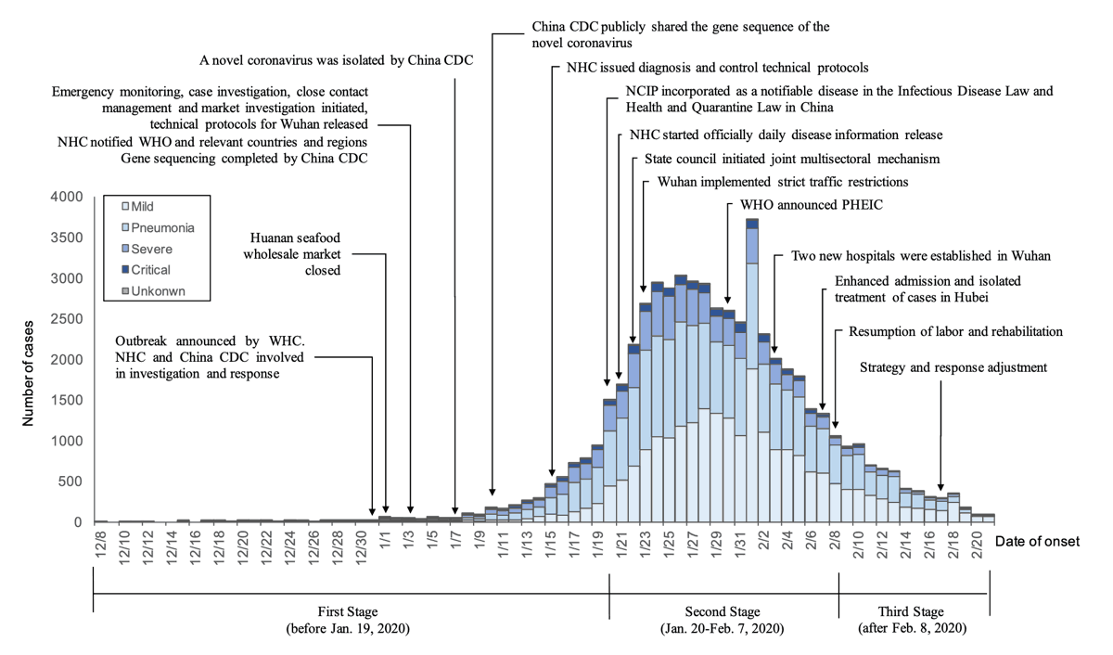
- Uno dei fattori importanti per contenere l'epidemia è che la Cina sta intervistando tutte le persone infette a livello nazionale sulle loro persone vicine e poi le testa. A Wuhan ci sono 1.800 squadre per farlo, ognuna con almeno 5 persone. Ma lo sforzo al di fuori di Wuhan è anche grande. A Shenzhen, per esempio, gli infetti hanno chiamato 2.842 persone di contatto, tutte trovate, i test sono ora completati per 2.240, e il 2,8% di coloro che hanno contratto il virus. Nella provincia del Sichuan sono state nominate 25.493 persone di contatto, 25.347 (99%) sono state trovate, 23.178 sono già state esaminate e lo 0,9% di loro è stato infettato. Nella provincia di Guangdong, sono stati nominati 9.939 contatti, tutti trovati, 7.765 sono già stati esaminati e il 4,8% di essi è stato infettato. Questo significa: Se si ha un contatto personale diretto con una persona infetta, la probabilità di infezione è compresa tra l'1% e il 5%.
Infine, alcune citazioni dirette dal rapporto:
"L'approccio coraggioso della Cina per contenere la rapida diffusione di questo nuovo agente patogeno respiratorio ha cambiato il corso di un'epidemia in rapida escalation e mortale. Di fronte a un virus precedentemente sconosciuto, la Cina ha messo in atto forse lo sforzo di contenimento della malattia più ambizioso, agile e aggressivo della storia. L'uso senza compromessi e rigoroso da parte della Cina di misure non farmacologiche per contenere la trasmissione del virus COVID-19 in molteplici contesti fornisce lezioni vitali per la risposta globale. Questa risposta di salute pubblica piuttosto unica e senza precedenti in Cina ha invertito la tendenza all'aumento dei casi sia nell'Hubei, dove si è verificata una diffusa trasmissione comunitaria, sia nelle province di importazione, dove sembra che siano stati i gruppi familiari a guidare l'epidemia".
"Gran parte della comunità globale non è ancora pronta, nella mentalità e materialmente, ad attuare le misure che sono state impiegate per contenere COVID-19 in Cina. Queste sono le uniche misure che sono attualmente dimostrate per interrompere o ridurre al minimo le catene di trasmissione negli esseri umani. Fondamentale per queste misure è una sorveglianza estremamente proattiva per individuare immediatamente i casi, una diagnosi molto rapida e l'isolamento immediato dei casi, un monitoraggio rigoroso e la quarantena dei contatti ravvicinati e un grado eccezionalmente elevato di comprensione e accettazione di queste misure da parte della popolazione".
"COVID-19 si sta diffondendo con una velocità sorprendente; le epidemie di COVID-19 in qualsiasi ambiente hanno conseguenze molto gravi; e ci sono ora forti prove che gli interventi non farmaceutici possono ridurre e persino interrompere la trasmissione. Riguardo a tali interventi, la pianificazione della preparazione globale e nazionale è spesso ambivalente. Tuttavia, per ridurre la malattia e la morte di COVID-19, la pianificazione della prontezza a breve termine deve comprendere l'attuazione su larga scala di misure di salute pubblica non farmaceutiche di alta qualità. Queste misure devono comprendere l'individuazione e l'isolamento immediato dei casi, il rigoroso monitoraggio e la quarantena e l'impegno diretto della popolazione/della comunità".

